# Relações contratuais e o Direito Cibernético



Caro estudante, ao longo desta unidade você teve a oportunidade de compreender as características dos contratos eletrônicos, observando especialmente os requisitos de validade e os elementos de eficácia de tal forma de contratação.

O estudo de caso mostrará que além de serem válidos, os contratos eletrônicos podem ser munidos de uma força executiva, ou seja, representarem um título executivo extrajudicial.

Até março de 2020, antes da pandemia da covid-19, na prática contratual e jurídica havia muita resistência quanto à formação dos contratos por meio eletrônico, especialmente quando estávamos diante de contratações empresariais e paritárias (contratos negociados sem ser no formato por adesão).

Com o advento da pandemia da covid-19, os profissionais que eram resistentes à forma de contratação por meio eletrônico não tiveram outra solução, apenas a hipótese de aceitar os contratos eletrônicos, mas ainda com dúvidas acerca de sua validade e eficácia.

Você, como um futuro profissional especialista em direito cibernético, não pode ter esta dúvida. Os contratos eletrônicos são válidos e eficazes.

Desde a edição da Medida Provisória nº 2.200-2, ainda em vigor por força da Emenda Constitucional nº 32, foi regulada toda a criação de uma estrutura da internet no Brasil e a criação do ICP-Brasil, responsável pelo controle e emissão dos certificados digitais. Um documento assinado com um certificado digital terá a mesma validade e força, por ficção jurídica, de um documento público. Este é o texto do artigo 10 da Medida Provisória nº 2.200-2. Já no parágrafo 2º, do artigo 10 da MP nº 2.200-2 foi criada a possibilidade de as partes acordarem em relação à utilização de outras formas de assinaturas eletrônicas, independentemente do certificado digital emitido pelo ICP-Brasil, com a mesma validade e força dos documentos assinados com um certificado digital.

Portanto, os documentos eletrônicos com assinatura digital aceita pelas partes de forma expressa ou tácita, quando assim for possível constatar pela conduta reiterada das partes (boa-fé objetiva nos termos do artigo 422, Código Civil, combinado com o artigo 113, §1º, I, Código Civil), terá a mesma validade e força que um documento público (gênero), tendo plena validade e eficácia, inclusive com força executiva nos termos do artigo 784, II, Código de Processo Civil.

Como você viu, os chamados contratos inteligentes representam uma espécie do gênero contrato eletrônico, tendo características próprias. O contrato inteligente (Smart Contract) é uma das formas de contratação por meio eletrônico, igualmente válido e eficaz, com base na legislação vigente no Brasil.

E como toda relação jurídica contratual está sujeita a conflitos e inadimplemento, você viu uma das soluções adequadas de conflitos, no caso, uma solução on-line de conflitos que já é aplicada globalmente há aproximadamente 20 anos: é a ODR – Online Dispute Resolutions ou simplesmente soluções on-line de conflitos. E qual é a conexão das ODRs com os NTFs, blockchain e criptomoedas? No final da disciplina vimos este conteúdo.

Encerrando, compreendemos os conceitos e principais desafios às relações jurídicas com gamers.

# Videoaula: Resumo da unidade

Caro estudante, você está convidado a acompanhar nosso podcast, no qual você terá a oportunidade de revisar todos os principais temas e questões jurídicas relevantes do direito cibernético e que foram objeto de estudo nesta unidade.

Você terá acesso a uma conversa sobre os temas tratados, como os contratos eletrônicos, Smart Contracts, soluções adequadas de conflitos e a nova cultura que todo profissional do direito deve buscar, ou seja, as soluções adequadas de conflitos como ferramenta de eficiência econômica.

# Estudo de caso



Caro estudante, tendo conhecido todo o conteúdo abordado até o momento, chegou o momento de colocarmos esse estudo em prática. Vamos lá?

Nestes estudos, vamos analisar o caso debatido no [Recurso Especial nº 1.495.920](https://processo.stj.jus.br/processo/revista/documento/mediado/?componente=ITA&sequencial=1698344&num_registro=201402953009&data=20180607&formato=PDF) do Superior Tribunal de Justiça.

Pelo texto do acordão, a matéria de fundo sob exame é possível de ser resumida como: um contrato eletrônico assinado digitalmente pelas partes é válido, eficaz e representa um título executivo extrajudicial?

O julgamento ocorreu em agosto de 2018, tendo o STJ decidido por maioria de votos que o contrato eletrônico é um título executivo extrajudicial, mesmo que não esteja assinado por duas testemunhas. Destacou-se que o contrato eletrônico assinado com certificado digital é imutável e de confiança, portanto, é um título líquido, certo e exigível.

Concordamos com a solução dada ao caso, mas discordamos dos fundamentos apontados, especialmente pela dispensa de duas testemunhas, já que o nosso sistema legal exige a cartularidade e os elementos típicos aos título, não cabendo, com todo o respeito, ao Poder Judiciário mudar a lei, esta, uma competência do legislativo.

_______

**Reflita**

Você deve identificar quais são os fundamentos legais que justificam o contrato eletrônico ser um título executivo extrajudicial, mesmo o contrato não tendo duas testemunhas, e sem alterar a lei vigente.

Para a solução do caso apresentado, você deve:

* Compreender os conceitos de um contrato eletrônico;
* Conhecer e analisar os requisitos de validade e eficácia da contratação eletrônica;
* Conhecer as principais normas de incidência sobre a relação jurídica eletrônica, especialmente a Teoria Geral dos Contratos e a Medida Provisória nº 2.200-2; e,
* Conhecer as regras processuais para a caracterização dos títulos executivos que podem instruir um processo de execução de título extrajudicial.

# Videoaula: Resolução do estudo de caso

Caro estudante, encontrou os fundamentos legais para a confirmação de que é possível a caracterização de um título executivo extrajudicial em um contrato eletrônico sem alterar o sistema processual do Código de Processo Civil de 2015?

Antes de analisarmos a resolução do caso, faça uma lista das principais dificuldades que encontrou – pode ser vocabulário, conceitos jurídicos prévios que você ainda não fixou, além de conceitos e da aplicação do que vimos.

Faça um mapa mental com os pontos de dúvida e levante o que você precisa pesquisar para chegar à resposta adequada. Você também deve elaborar um mapa mental dos conceitos e aplicações que você já domina e conhece.

Assim você fixará o conteúdo que já foi absorvido e identificará o que você deve estudar e revisar na unidade, além de outros conhecimentos prévios que eram necessários.

Passemos à resolução.

No caso em análise (REsp 1.495.920), o STJ, por maioria de votos, optou por decidir que um contrato eletrônico assinado com certificado digital representa um título executivo extrajudicial, mesmo sendo um instrumento particular e sem a assinatura de duas testemunhas. Decidiu desta forma por acreditar que o título seria imutável e com segurança e confiabilidade sobre as pessoas que firmaram o contrato, entendendo que seria possível desprezar a exigência de duas testemunhas previstas no inciso III do artigo 784, do Código de Processo Civil.

No entanto, a decisão acabou por desconsiderar a própria previsão do artigo 10 e seu parágrafo segundo da Medida Provisória nº 2.200-21. Vejamos:

Art. 10 Consideram-se documentos públicos ou particulares, para todos os fins legais, os documentos eletrônicos de que trata esta Medida Provisória.

1º omissis

2º O disposto nesta Medida Provisória não obsta a utilização de outro meio de comprovação da autoria e integridade de documentos em forma eletrônica, inclusive os que utilizem certificados não emitidos pela ICP-Brasil, desde que admitido pelas partes como válido ou aceito pela pessoa a quem for oposto o documento.

O parágrafo segundo do artigo 10 da MP 2.200-2 expressa que ao permitir que as partes possam eleger qualquer outro meio de assinatura eletrônica a um contrato eletrônico, este terá a mesma força prevista no caput do artigo 10.

Já o artigo 10 da MP 2.200-2 prevê que os documentos assinados com certificado digital terão a mesma força e eficácia, sejam eles públicos ou particulares, que passam a se equivaler para os devidos efeitos legais.

Assim, um contrato eletrônico com assinatura digital ou com certificado digital terá a mesma força de um contrato por instrumento público.

Já a previsão do inciso II do artigo 784 do Código de Processo Civil estabelece que o documento público assinado pelo devedor é um título executivo extrajudicial capaz de instruir um processo de execução. Nesta hipótese não há a exigência legal de inclusão de duas testemunhas, de forma que o título será executado sem a necessidade de adequação ou de desprezar a lei.

_______

1 Brasil. [Medida Provisória nº 2.200-2 de 24 de agosto de 2001](https://www.planalto.gov.br/ccivil_03/mpv/antigas_2001/2200-2.htm). Dispõe sobre Institui a Infra-Estrutura de Chaves Públicas Brasileira - ICP-Brasil, transforma o Instituto Nacional de Tecnologia da Informação em autarquia, e dá outras providências.

Resumo visual



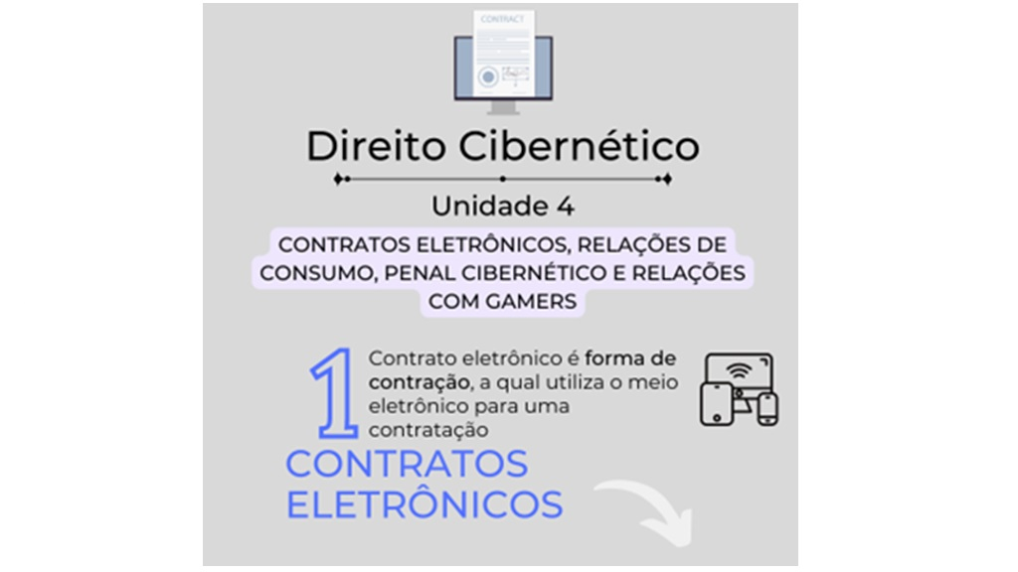

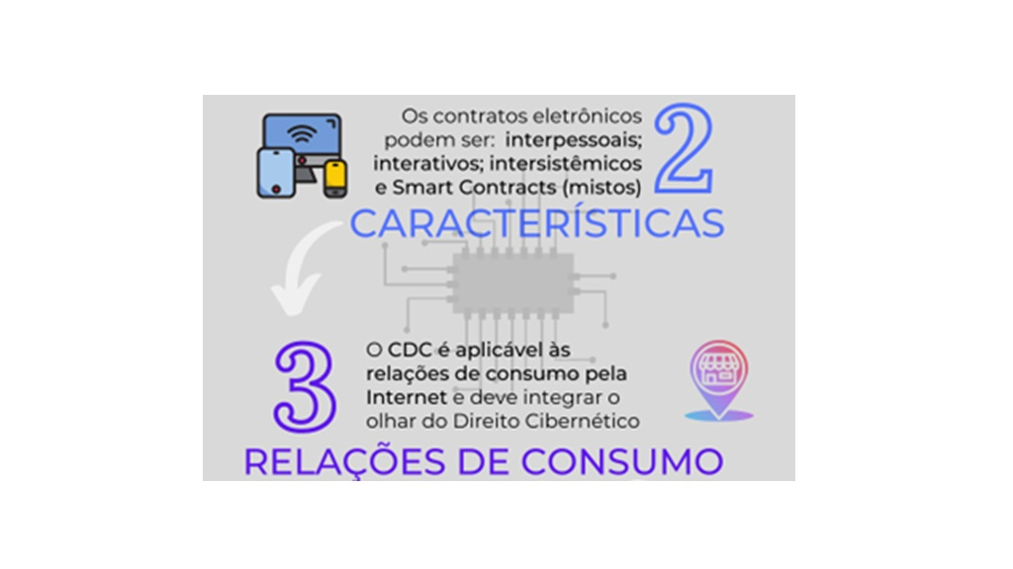



# Referências



Brasil. Medida Provisória nº 2.200-2 de 24 de agosto de 2001. Dispõe sobre Institui a Infra-Estrutura de Chaves Públicas Brasileira - ICP-Brasil, transforma o Instituto Nacional de Tecnologia da Informação em autarquia, e dá outras providências. Disponível em: <https://www.planalto.gov.br/ccivil_03/mpv/antigas_2001/2200-2.htm>. Acesso em 09.dez.2022

REBOUÇAS, R. F. **Contratos Eletrônicos:** formação e validade. 2. ed. São Paulo: Almedina, 2018.

REBOUÇAS, R. F. Contratos Eletrônicos e sua Força Executiva. **Revista Científica Virtual da Escola Superior da Advocacia**, nº 35, 2020 (Direito, Inovação e Tecnologia: desafios da economia 4.0). Disponível em: <https://issuu.com/esa_oabsp/docs/revista_completa>. Acesso em: 23 nov. 2022.